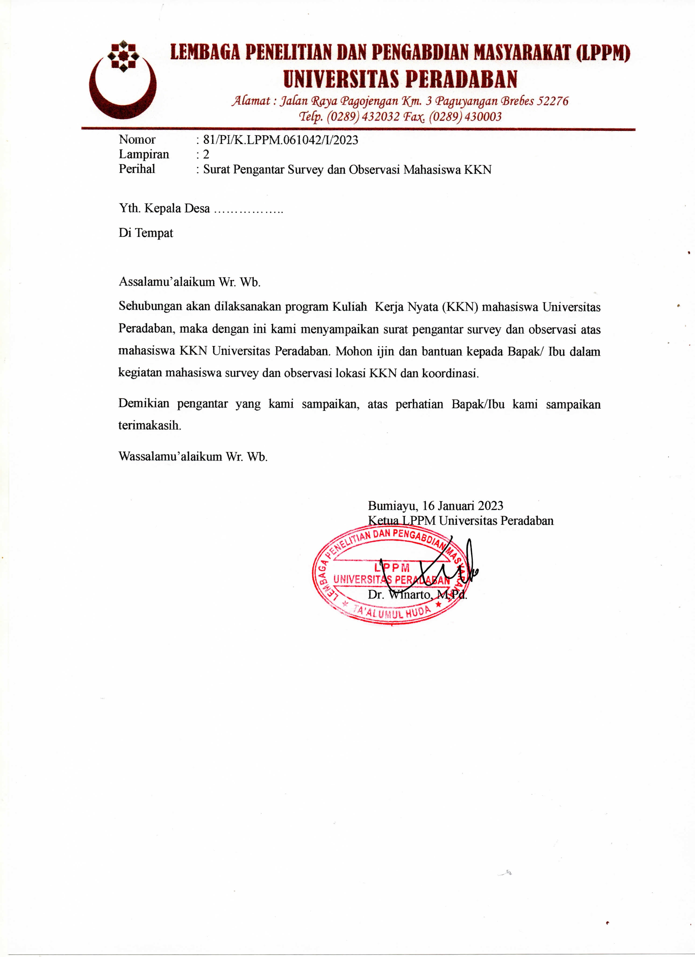

# BERITA ACARA

**SURVEY DAN OBSERVASI LOKASI KKN 2022/2023**

Telah dilaksanakan survey dan observasi lokasi Kuliah Kerja Nyata (KKN) Universitas Peradaban Tahun Akademik 2022/2023:

Di Desa : ………………………………………………………….

Kecamatan : ………………………………………………………….

Pada

Hari/Tanggal : ………………………………………………………….

Pejabat Penerima :

Nama : …………………………………………………………

Jabatan : …………………………………………………………

No. Hp : 1……………………………………………………….

2. ……………………………………………………... Hasil Koordinasi : …………………………………………………………

…………………………………………………………

…………………………………………………………

…………………………………………………………

…………………………………………………………

…………………………………………………………

Pelaksana Survey & Observasi

………………………………

………….., … Januari 2023 Pejabat Penerima

……………………………………

# LAPORAN HASIL SURVEI OBSERVASI LAPANGAN

Nama DPL :

Nama Mahasiswa :

NIM :

|  |  |  |  |  |
| --- | --- | --- | --- | --- |
| Desa/Kel |  | KaDes/Kel |  | Telp : |
| Ketua BPD |  | SekDes/Kel |  | Telp : |
| Pim. Non- formal |  | Pim. Agama  Adat |  | Telp : |

Dusun/RW :

|  |  |  |  |  |  |
| --- | --- | --- | --- | --- | --- |
| Nama Dusun/RW | Nama KaDus/ Ka RW | Umur | Agama | Pendidikan | Jumlah RW/RT |
|  |  |  |  |  |  |
|  |  |  |  |  |  |

Geografi/Sosiokultural :

|  |  |  |  |
| --- | --- | --- | --- |
| Nama Dusun/RW | Luas Wilayah | Agama Mayoritas | ari Kumpul Warga |
|  |  |  |  |
|  |  |  |  |

Jumlah Sarana Pendidikan :

|  |  |  |  |  |  |  |  |  |  |
| --- | --- | --- | --- | --- | --- | --- | --- | --- | --- |
| Nama Dusun/RW | PAUD/TK | SD | MI | SMP | MTs | SMA | MA | SMK | PT |
|  |  |  |  |  |  |  |  |  |  |
|  |  |  |  |  |  |  |  |  |  |

Jumlah Sarana Ibadah :

|  |  |  |  |  |  |  |
| --- | --- | --- | --- | --- | --- | --- |
| Nama Dusun/RW | Islam | Kristen | Katolik | Hindu | Budha | ong Hu Chu |
|  |  |  |  |  |  |  |
|  |  |  |  |  |  |  |

Kondisi Jalan Desa :

|  |  |  |  |
| --- | --- | --- | --- |
| Aspal : % | Berbatu : % | Tanah : % | Setapak : % |

Perkiraan Jarak (Km) :

|  |  |  |  |  |  |  |  |
| --- | --- | --- | --- | --- | --- | --- | --- |
|  | Kampus  Peradaban | Kab. | Kec. | Pusat  Desa | Dusun 1 | Dusun 2 | Dst |
| Kampus Peradaban | 0 |  |  |  |  |  |  |
| Kabupaten |  | 0 |  |  |  |  |  |
| Kecamatan |  |  | 0 |  |  |  |  |
| Pusat Desa |  |  |  | 0 |  |  |  |
| Dusun 1 |  |  |  |  | 0 |  |  |
| Dusun 2 |  |  |  |  |  | 0 |  |
| ...dst |  |  |  |  |  |  | 0 |

Kondisi Air, Listrik, dan MCK (coret yang tidak sesuai) :

|  |  |  |
| --- | --- | --- |
| Air:  Cukup / Kurang | Listrik:  Ada/ Tidak Ada | MCK:  Pribadi / Umum / Tertutup / Terbuka / Sungai |

Program Kerja KKN :

|  |  |  |
| --- | --- | --- |
| Bidang Kegiatan | Kondisi/Permasalahan | Program Kerja |
| 1. Pendidikan |  |  |
| 2. Ekonomi |  |  |
| 3. Kesehatan |  |  |
| 4. Lingkungan dan Infrastruktur |  |  |

Mengetahui Disusun oleh

Aparat Desa/Kelurahan Mahasiswa KKN

..................................... ...................................

NIP. ............................ NIM. .........................

Dosen Pembimbing Lapangan (DPL)

.........................................

NIDN. ............................